

**รายงานผลการดำเนินงาน**

**โครงการอบรมเกษตรธรรมชาติ ครบวงจร 40 ชั่วโมง**

**หลักสูตร เกษตรธรรมชาติครบวงจร 40 ชั่วโมง**

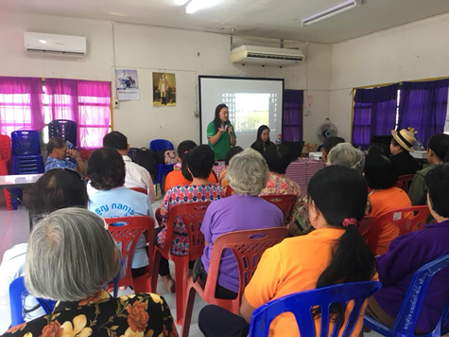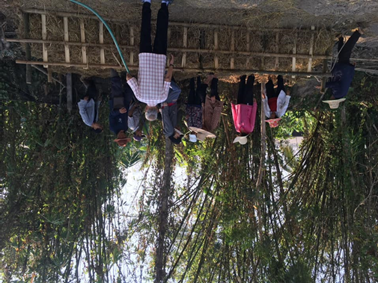**ณ  บ้านแม่ก๋ง หมู่ 3  ตำบลบ้านเป้า  อำเภอเมืองลำปาง**

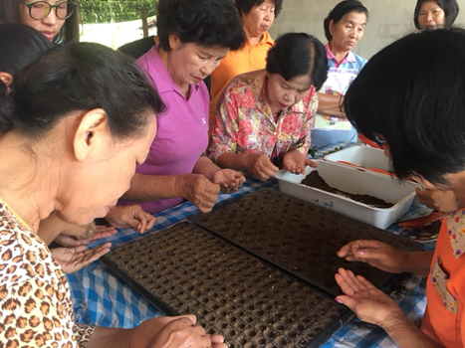

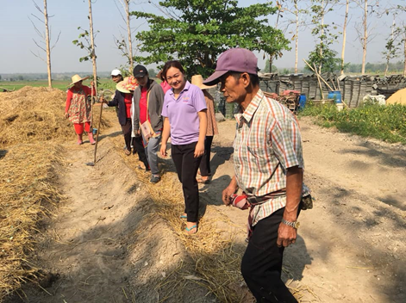

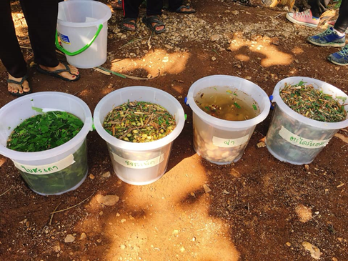

**โดย**

**นางสาวระพีพรรณ ภิญโญ**

**กศน.ตำบลบ้านเป้า**

**ศูนย์การศึกษานอกระบบและการศึกษาตามอัธยาศัย**

**อำเภอเมืองลำปาง**

**คำนำ**

กศน.ตำบลบ้านเป้าได้ดำเนินการจัดกิจกรรมการศึกษาเพื่อพัฒนาอาชีพตามโครงการศูนย์ฝึกอาชีพชุมชน หลักสูตรการทำเกษตรธรรมชาติครบวงจร  จำนวน 40  ชั่วโมง  ให้กลุ่มเป้าหมายจำนวน 17 คน ระหว่างวันที่  7 - 13 และ วันที่ 30 - 31 มีนาคม พ.ศ.2562 (หยุดวันอาทิตย์) เวลา 09.00 – 15.00  น. ณ ศาลาอเนกประสงค์บ้านแม่ก๋ง หมู่  3  ตำบลบ้านเป้า อำเภอเมืองลำปาง  โดยมี นายตา  มาทา เป็นวิทยากร เกษตรกรตำบลบ้านเป้าและนางสาวระพีพรรณ ภิญโญ ครูกศน.ตำบลบ้านเป้าเป็นวิทยากรให้ความรู้

บัดนี้การเรียนการสอนดังกล่าวได้เสร็จสิ้นเรียบร้อยแล้ว จึงขอสรุปผลการเรียนการสอนวิชาชีพดังกล่าว หากผิดพลาดประการใด ขออภัย มา ณ โอกาสนี้

(นางสาวระพีพรรณ ภิญโญ)

ครู กศน.ตำบลบ้านเป้า

**ประเมินผลการดำเนินงานตามโครงการ / กิจกรรม**

**ศูนย์การศึกษานอกระบบและการศึกษาตามอัธยาศัยอำเภอเมืองลำปาง**

**ส่วนที่ 1 ข้อมูลเบื้องต้น**

1.1โครงการ โครงการศูนย์ฝึกอาชีพชุมชน หลักสูตรการทำเกษตรธรรมชาติครบวงจร  จำนวน 40 ชั่วโมง

1.2 งาน/กิจกรรม โครงการศูนย์ฝึกอาชีพชุมชน หลักสูตรการทำเกษตรธรรมชาติครบวงจร จำนวน 40 ชั่วโมง

1.3 สนองนโยบายสำนักงาน กศน.ข้อที่ภารกิจต่อเนื่อง

1. ความสอดคล้องกับนโยบาย/จุดเน้น/ยุทธศาสตร์สำนักงาน กศน.

3. ยุทธศาสตร์ด้านการพัฒนาและเสริมศักยภาพคนให้มีคุณภาพ

2. ส่งเสริมการจัดการเรียนรู้ด้านเกษตรกรรม ( Smart Farmer: เกษตรกรปราดเปรื่อง)

ส่งเสริมการใช้เทคโนโลยีสารสนเทศและนวัตกรรมในการจัดกระบวนการเรียนรู้ด้านเกษตรกรรมที่เหมาะสมกับบริบทของพื้นที่และความต้องการของชุมชน รวมทั้งการเพิ่มมูลค่าสินค้าทางการเกษตรและสร้างช่องทางการจำหน่ายสินค้าผ่านช่องทางต่างๆ โดยตระหนักถึงคุณภาพของผลผลิตความปลอดภัยต่อระบบนิเวศน์ ชุมชน และผู้บริโภค **2. ความสอดคล้องกับมาตรฐานการศึกษานอกระบบและการศึกษาตามอัธยาศัย**

มาตรฐานที่ 1 คุณภาพของผู้เรียน/ผู้รับบริการ

การศึกษาต่อเนื่อง

ตัวบ่งชี้ที่ 1.5 ผู้เรียนมีทักษะชีวิตที่จาเป็นสาหรับการดำรงชีวิต

ตัวบ่งชี้ที่ 1.6 ผู้เรียนมีส่วนร่วมในการพัฒนาชุมชนตามหลักปรัชญาของเศรษฐกิจพอเพียง

ตัวบ่งชี้ที่ 1.7 ผู้เรียนใช้ความรู้จากภูมิปัญญาและใช้เทคโนโลยีได้อย่างเหมาะสม

ตัวบ่งชี้ที่ 2.2 คุณภาพวิทยากรการศึกษาต่อเนื่อง

ตัวบ่งชี้ที่ 2.4 คุณภาพของหลักสูตร

ตัวบ่งชี้ที่ 2.5 คุณภาพสื่อ

ตัวบ่งชี้ที่ 2.7 คุณภาพการจัดการศึกษาต่อเนื่อง

1.4 ระยะเวลา ระหว่างวันที่  7 - 13 และ วันที่ 30 - 31  มีนาคม พ.ศ.2562 (หยุดวันอาทิตย์)

1.5 ผู้รับผิดชอบงาน/โครงการ/กิจกรรม.........กศน.ตำบลบ้านเป้า

**ส่วนที่ 2 ข้อมูลเกี่ยวกับการดำเนินงาน**

คำชี้แจง โปรดใส่เครื่องหมาย 🗸 ในช่อง ( ) ตามความเป็นจริงแล้วแต่กรณี

* 1. วัตถุประสงค์ของโครงการ / กิจกรรม

[ 🗸 ] ตรงตามนโยบายสำนักงานกศน. [ ] ตรงตามนโยบายสถานศึกษา

* 1. การดำเนินการ

[ ] กำลังดำเนินการ [ 🗸 ] ดำเนินการเสร็จแล้ว

[ ] ยังไม่ได้ดำเนินการ [ ] ไม่สามารถดำเนินการได้

เพราะ…………………………………….

* 1. ระยะเวลาดำเนินการ

ตามแผนงาน/โครงการเริ่ม ในวันที่ 7 มีนาคม 2562

เป้าหมาย

|  |  |  |
| --- | --- | --- |
| เป้าหมาย | ตามแผน | ปฏิบัติจริง |
| เชิงปริมาณ | 12 | 17 |
| เชิงคุณภาพ | 12 | 17 |
|  |  |  |

* 1. ค่าใช้จ่ายในการดำเนินการ

2.5.1 แหล่งที่มาของค่าใช้จ่าย [ ] บ.กศ.[🗸 ]

โดยเบิกจ่ายจากงบประมาณแผนงาน : ยุทธศาสตร์พัฒนาการศึกษาเพื่อความยั่งยืน โครงการขับเคลื่อนการพัฒนาการศึกษาที่ยั่งยืน กิจกรรมส่งเสริมศูนย์ฝึกอาชีพชุมชน งบรายจ่ายอื่น ค่าใช้จ่ายโครงการศูนย์ฝึกอาชีพชุมชน จำนวน 7.995 บาท (เจ็ดพันเก้าร้อยเก้าสิบห้าบาทถ้วน) เป็นค่าวัสดุจำนวน 4.995 บาท (สี่พันเก้าร้อยเก้าสิบห้าบาทถ้วน) และเป็นค่าตอบแทนวิทยากร จำนวน 3,000 บาท (สามพันบาทถ้วน)

2.5.2 จำนวนค่าใช้จ่าย [ 🗸 ] ตามแผน [ ] มากกว่าแผน จำนวนเงิน………………….

[ ] น้อยกว่าแผน จำนวนเงิน………………………………….

**ส่วนที่ 3 การประเมินงาน / โครงการ**

คำชี้แจงเกณฑ์การให้คะแนน 1 คะแนน หมายถึง ประเมินอยู่ระดับ ต้องปรับปรุง

2 คะแนน หมายถึง ประเมินอยู่ระดับ พอใช้

3คะแนน หมายถึง ประเมินอยู่ระดับ ปานกลาง

4คะแนน หมายถึง ประเมินอยู่ระดับ ดี

5คะแนน หมายถึง ประเมินอยู่ระดับ ดีมาก

|  |  |  |  |  |  |  |
| --- | --- | --- | --- | --- | --- | --- |
| **ลำดับ** | **รายการ** | **เกณฑ์การให้คะแนน** | | | | |
| **1** | **2** | **3** | **4** | **5** |
| 1 | ท่านคิดว่าผลการดำเนินงานตามโครงการ/งาน  บรรลุตามวัตถุประสงค์มากน้อยเพียงใด |  |  |  |  | √ |
| 2 | ท่านพอใจผลสำเร็จของโครงการ / งาน ตามเป้าหมาย |  |  |  |  | √ |
| 3 | ผลการดำเนินการเปรียบเทียบกับเป้าหมายด้านปริมาณ |  |  |  |  | √ |
| 4 | ผลการดำเนินการเปรียบเทียบกับเป้าหมายด้านคุณภาพ |  |  |  |  | √ |
| 5 | ความเหมาะสมของงบประมาณที่ใช้ |  |  |  |  | √ |
| 6 | ขั้นตอนของการดำเนินงานเป็นไปตามกำหนดเวลา |  |  |  |  | √ |
| 7 | จำนวนบุคลากรหรือผู้ดำเนินการ มีความเหมาะสมเพียงใด |  |  |  |  | √ |
| 8 | ความร่วมมือในการดำเนินงานของผู้ร่วมงาน |  |  |  |  | √ |
| 9 | ความร่วมมือในการดำเนินงานของผู้เกี่ยวข้อง |  |  |  |  | √ |
| 10 | เครื่องมือและอุปกรณ์ที่ใช้ในการดำเนินการมีความเหมาะสมเพียงใด |  |  |  |  | √ |
| 11 | คุณภาพของเครื่องมือและอุปกรณ์ที่ใช้ในการดำเนินการ |  |  |  |  | √ |
| 12 | มีเอกสารรายงานผลการดำเนินงานตามโครงการ |  |  |  |  | √ |
|  | **รวม** | 60 | | | | |
| **เฉลี่ย ( คะแนนรวม หารด้วย 12)** | 5.00 | | | | |

หมายเหตุ

**คะแนนรวม**

ต่ำกว่า 36คะแนน หมายถึง ผลการดำเนินโครงการ/กิจกรรม ควรปรับปรุง

36 – 41 คะแนน หมายถึง ผลการดำเนินโครงการ/กิจกรรม ปานกลาง

42 - 47 คะแนน หมายถึง ผลการดำเนินโครงการ/กิจกรรม ดี

48คะแนนขึ้นไป หมายถึง ผลการดำเนินโครงการ/กิจกรรม ได้ผลดีมาก

**คะแนนเฉลี่ย**

ตั้งแต่ 3คะแนนขึ้นไป แสดงว่า โครงการ/กิจกรรม ได้ผลน่าพอใจ

ต่ำกว่า 3 คะแนน แสดงว่า โครงการ/กิจกรรม ควรปรับปรุง

**ส่วนที่ 4 สรุปปัญหา / อุปสรรคและข้อเสนอแนะ**

4.1 อุปสรรค…………………………………………….……………………………………………………………………

……………………………………………………………………………..………………………………………………………………….

4.2 ข้อเสนอแนะ………………………………………..…………………………………………………………………

**ส่วนที่ 5 สรุปผลโครงการ**

โครงการนี้มีความเหมาะสมสอดคล้องกับสภาพของสถานศึกษาและเมื่อพิจารณาถึงประสิทธิภาพและประสิทธิผลในการดำเนินงานของโครงการ/กิจกรรมแล้วเห็นว่า

( / ) ควรดำเนินโครงการการนี้อีกในปีงบประมาณต่อไป

เพราะกลุ่มเป้าหมายมีความสนใจต่อการเข้าร่วมกิจกรรมและมีความต้องการให้ กศน. เข้ามาจัดกิจกรรมให้อีกอย่างต่อเนื่อง เพราะเป็นประโยชน์และทำให้มีความรู้เพิ่มขึ้น

( ) ไม่ควรดำเนินอีกในปีงบประมาณต่อไป

เพราะ....................................................................................................................................................

ลงชื่อ...............................................................

(นางสาวระพีพรรณ ภิญโญ)

ผู้รายงาน / ผู้ประเมิน

**ความคิดเห็นหรือข้อเสนอแนะของผู้บริหาร**

………………………………………………………………………………………………………………………………………………………

(นางเกตุแก้ว อริยะเลิศเมตตา)

ผู้อำนวยการศูนย์การศึกษานอกระบบและการศึกษาตามอัธยาศัยอำเภอเมืองลำปาง

**รายงานโครงการศูนย์ฝึกอาชีพชุมชน**

**หลักสูตรการทำเกษตรธรรมชาติครบวงจร  จำนวน 40  ชั่วโมง**

|  |  |  |  |
| --- | --- | --- | --- |
| **กิจกรรม** | **เป้าหมาย** | **จำนวนผู้เข้าร่วม** | **คิดเป็นร้อยละ** |
| โครงการศูนย์ฝึกอาชีพชุมชน หลักสูตรการทำเกษตรธรรมชาติครบวงจร  จำนวน 40  ชั่วโมง | 12 | 17 | 100.00 |

**ตอนที่1 ความสำคัญและความเป็นมา**

ตามนโยบายสำนักงาน กศน. ได้มียุทธศาสตร์และจุดเน้นการดำเนินงานปี 2561 ข้อ 3. ยุทธศาสตร์ด้านการพัฒนาและเสริมสร้างศักยภาพคนให้มีคุณภาพ ข้อ 6. จัดกระบวนการเรียนรู้ตามแนวทางเกษตรธรรมชาติสู่การพัฒนาอาชีพเกษตรกรรมอย่างยั่งยืน ข้อ 6.1 พัฒนาบุคลากรและแกนนำเกษตรกรในการเผยแพร่และจัดกระบวนการเรียนรู้ตามแนวทางเกษตรธรรมชาติสู่การพัฒนาอาชีพเกษตรกรรม6.1 จัดตั้งศูนย์การเรียนรู้ต้นแบบระดับตำบลด้านเกษตรธรรมชาติสู่การพัฒนาอาชีพเกษตรกรรม เพื่อถ่ายทอดความรู้ด้านเกษตรธรรมชาติสู่การพัฒนาอาชีพเกษตรกรรมให้กับชุมชน

มนุษย์มีชีวิตอยู่ได้ด้วยพลังธรรมชาติ เคล็ดลับของสุขภาวะคือการดำเนินชีวิตอย่างเพลิดเพลินตามกฎธรรมชาติและมีความขอบคุณต่อธรรมชาติ ด้วยการสัมผัสเพลิดเพลินกับดินและพืชอย่างสบาย ๆ ไปพร้อมกับการปลูกพืชในการดำเนินชีวิต เป็นการสร้างนิสัยในการดูแลสุขภาพแบบคล้อยตามธรรมชาติด้วยประสาทสัมผัสทั้งห้า นำไปสู่สร้างเสริมสุขภาพทั้งกายและใจการปลูกผักสวนครัวด้วยวิธีเกษตรธรรมชาติเป็นกิจกรรมการสัมผัสธรรมชาติที่สามารถทำให้ผู้เรียนสามารถเข้าใจในธรรมชาติและนำธรรมชาติมาใช้ในการดูแลสุขภาวะของตนเองและครอบครัวได้เป็นอย่างดีส่งผลให้เกิดชุมชนสุขภาพดีและยังสามารถนำความรู้ไปประกอบอาชีพได้

ด้วยนโยบายข้างต้น และให้สอดคล้องกับวิถีชีวิตของคนไทยในปัจจุบัน ที่หันมาใส่ใจในสุขภาพ โดยเฉพาะการบริโภคพืชผักปลอดสารพิษ ผลิตด้วยวิธีเกษตรธรรมชาติ กศน.อำเภอเมืองลำปาง ได้คำนึงถึงปัญหาความต้องการดังกล่าวจึงได้จัดทำหลักสูตรการปลูกผักสวนครัว จำนวน 10 ชั่วโมง เพื่อให้จำนวนเวลาเรียนของหลักสูตรเหมาะสมต่อกับเนื้อหาสาระการเรียนรู้

**วัตถุประสงค์**

        1. เพื่อให้ผู้เรียนมีความรู้ความเข้าใจเกี่ยวกับการหลักการเกษตรธรรมชาติ MOA

        2. เพื่อให้ผู้เรียนมีความรู้และทักษะนำไปประกอบอาชีพและมีรายได้

        3. เพื่อให้ผู้เรียนมีความรู้และทักษะนำอาชีพเข้าสู่วิสาหกิจชุมชนได้

วิ**ธีการดำเนินงาน**

1. สำรวจข้อมูล/ประชาคม ปัญหาความต้องการอาชีพของประชาชนในหมู่บ้าน/ตำบล

2. ประสานงานกลุ่มเป้าหมาย/วางแผนการดำเนินงาน/ออกแบบกิจกรรม

3. จัดทำหลักสูตร/แผนงาน / โครงการ ฯ เสนอเพื่อขออนุมัติดำเนินการ

4. ประสานงาน วิทยากร/ภาคีเครือข่าย ร่วมดำเนินการ

5. ดำเนินการจัดกิจกรรมอาชีพตามแผนงาน/โครงการ ฯ

6. นิเทศ/ติดตาม/ประเมินผลการจัดกิจกรรม กับภาคีเครือข่ายผู้ร่วมดำเนินการ

7. สรุปและรายงานผลโครงการ ฯ

**ตอนที่ 2 ผลการดำเนิน**

การจัดกิจกรรมการศึกษาเพื่อพัฒนาอาชีพตามโครงการศูนย์ฝึกอาชีพชุมชน หลักสูตรการทำเกษตรธรรมชาติครบวงจร  จำนวน 40  ชั่วโมง  จำนวน 17 คน ระหว่างวันที่  7 - 13 และ วันที่ 30 - 31  มีนาคม พ.ศ.2562 (หยุดวันอาทิตย์) เวลา 09.00 – 15.00  น. ณ ศาลาอเนกประสงค์บ้านแม่ก๋ง หมู่ 3 ตำบลบ้านเป้า อำเภอเมืองลำปาง  โดยมีนายตา  มาทา เป็นวิทยากร เกษตรกรตำบลบ้านเป้าและนางสาวระพีพรรณ ภิญโญ ครูกศน.ตำบลบ้านเป้าและนางวราจันทร์ ศรีวรรณบุตร เป็นวิทยากรให้ความรู้

ซึ่งมีกระบวนการจัดกิจกรรม ดังนี้

1. การผันแปรของอาหารและการเกษตร ผู้เรียนศึกษาเกี่ยวกับศึกษาและวิเคราะห์วิวัฒนาการของอาหารและการทำการเกษตรในอดีตจนถึงปัจจุบัน

2. เกษตรธรรมชาติ MOA คืออะไร ผู้เรียนศึกษาเกี่ยวกับ

1.ความหมายของเกษตรธรรมชาติ MOA และความเป็นมาของเกษตรธรรมชาติ MOA

2.สถานการณ์ ลักษณะของ“อาหาร” แล“การเกษตร”ในปัจจุบัน

3. ดินมีชีวิต ผู้เรียนศึกษาและฝึกทักษะเกี่ยวกับ

1.ศักยภาพของดิน คืออะไร ผู้เรียนศึกษาและฝึกทักษะเกี่ยวกับ

2.มุงสูการทําใหดินมีชีวิต คือ การปรับปรุงดิน ได้แก่ การดูแลหนาดิน การคลุมหนาดิน การไถพรวนดิน และการสรรหาและการคัดเลือกสารอินทรีย

3.คุณสมบัติของปุยหมักและการนํามาใช

4.การเตรียมดินแบบเกษตรธรรมชาติ MOA ผู้เรียนศึกษาและฝึกทักษะเกี่ยวกับ

1.เรียนรูการเตรียมดินจากธรรมชาติ

2.การเตรียมดินตามสภาพภูมิอากาศ

5.การปลูกพืชที่เหมาะสม และดินที่เหมาะสม ผู้เรียนศึกษาและฝึกทักษะเกี่ยวกับ

1.พันธุ การคัดเลือกเมล็ดพันธุ

2.การเพาะเมล็ด และการย้ายกล้าลงปลูกในแปลง

6.แนวคิดเกี่ยวกับการจัดการวัชพืช ผู้เรียนศึกษาและฝึกทักษะเกี่ยวกับ

1.แนวคิดเกี่ยวกับการจัดการวัชพืชและการควบคุมวัชพืชในนา

2. แนวความคิดของการจัดการวัชพืชการควบคุมวัชพืชในไร่/สวน

7.การรับมือกับปญหาโรคพืชและแมลงศัตรูพืช ผู้เรียนศึกษาและฝึกทักษะเกี่ยวกับ

1.แนวคิดเกี่ยวกับโรคพืชและแมลงศัตรูพืช

2.วิธีควบคุมโรคพืชและแมลงศัตรูพืช

8.การรับรองผูประกอบการและพื้นที่การเกษตรธรรมชาติแบบ MOA และการพิจารณา

1.การรับรองผูประกอบการและพื้นที่การเกษตร

2. การอนุญาตวัสดุการเกษตรธรรมชาติแบบ MOA

3. การตรวจสอบ

9.การค้าขายออนไลน์ การวางแผนการปลูก การส่งเสริมการตลาด

วิทยากรได้จัดกิจกรรมการเรียนการสอนตามขั้นตอน ดังต่อไปนี้

1. วิทยากรได้อธิบายภาคทฤษฎีโดยการให้ตัวอย่าง ใบงาน รูปภาพประกอบและการสาธิตให้ผู้เรียนได้ดูพร้อมการฝึกปฏิบัติ

2. วิทยากรได้อธิบายและสาธิตกระบวนการและเทคนิคของการทำเกษตรธรรมชาติตามหลักสูตร

3. ผู้เข้าอบรมได้ศึกษาและฝึกปฏิบัติเกี่ยวกับกระบวนการและเทคนิคการการทำเกษตรธรรมชาติตามหลักสูตร

4. วิทยากรช่วยเติมเต็มเทคนิคกระบวนการการทำเกษตรธรรมชาติตามหลักสูตรเพื่อให้ผู้เรียนเข้าใจมากขึ้น

5. วิทยากรประเมินผลจากการปฏิบัติจริงของผู้เรียน

**สื่อการเรียนการสอน** ดังนี้

1. คู่มือเรื่องเกษตรธรรมชาติแบบครบวงจร

2. ใบความรู้ /ใบงาน เรื่อง ความเป็นมา และเกษตรธรรมชาติ MOA คืออะไร /หลักการและขั้นตอนทำเกษตรธรรมชาติMOA/การสร้างFan page และสร้าง Web site

3. สื่อDVD/power point เรื่องหลักการปรับปรุงดินและการปลูกพืชแบบเกษตรธรรมชาติMOA

4. วิทยากรจากมูลนิธิเอ็มโอเอไทย/นักส่งเสริมเกษตรธรรมชาติMOA /เกษตรกรแกนนำเกษตรธรรมชาติMOA

**การวัดและประเมินผล**

 1. สังเกตการมีส่วนร่วม

2. การซักถามและการตอบคำถาม

3. การแสดงความคิดเห็น

4. ผลการปฏิบัติงานของผู้เรียน

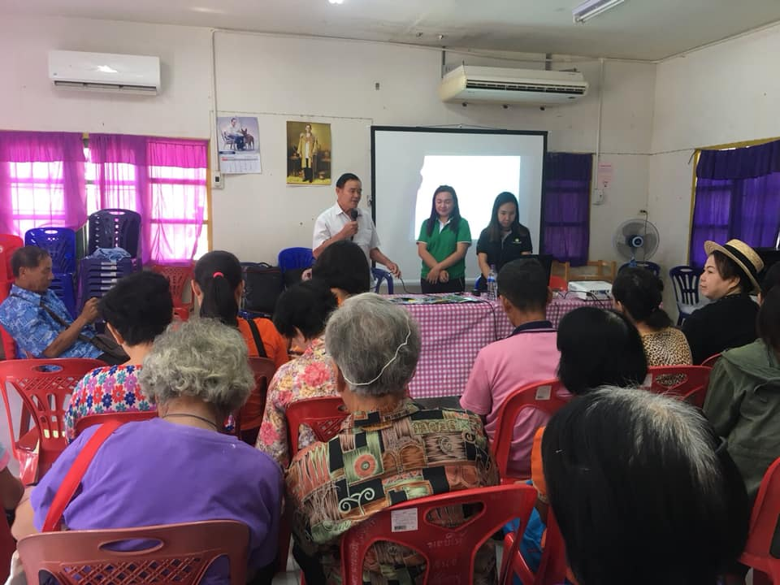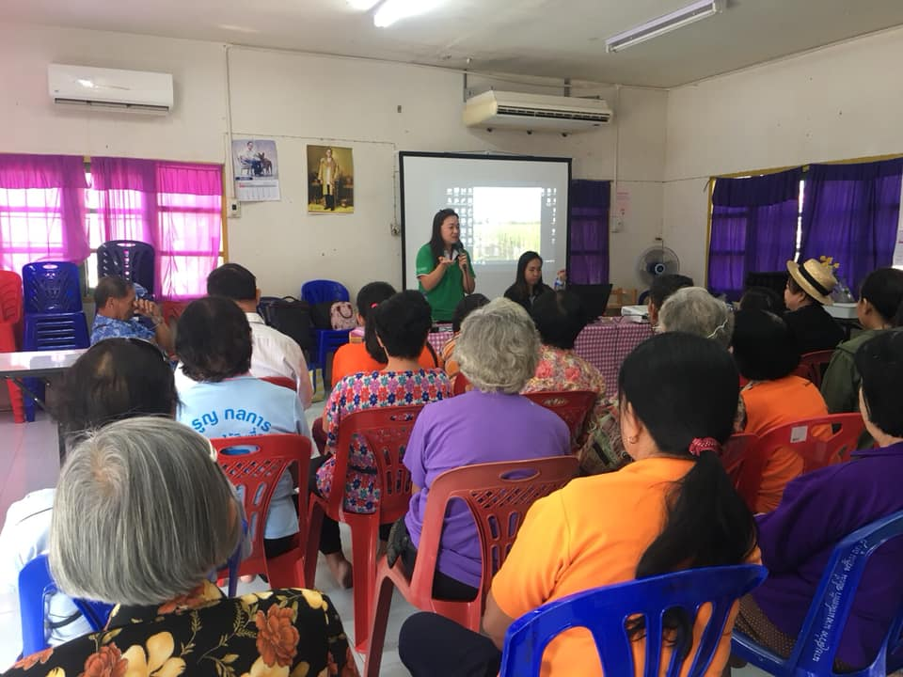

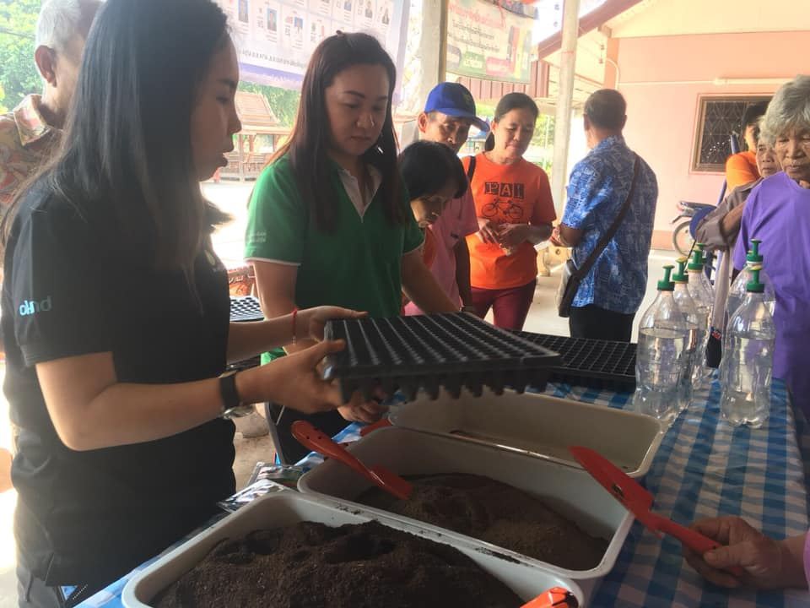

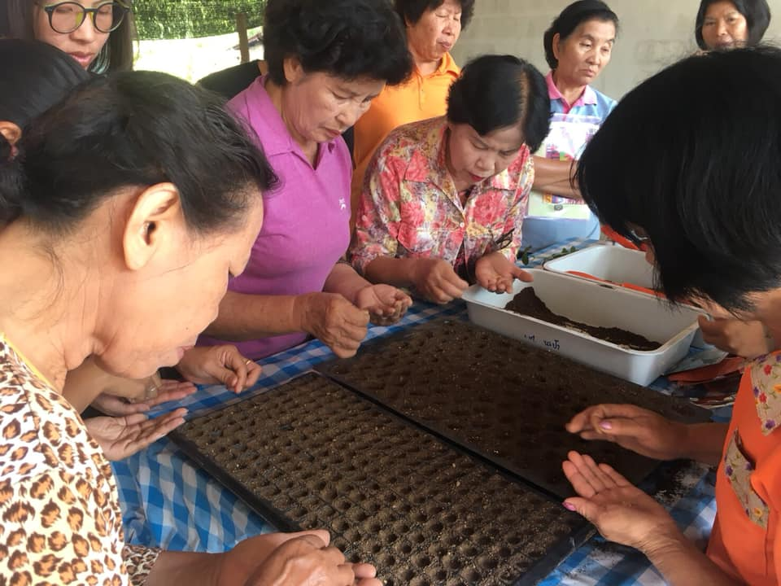

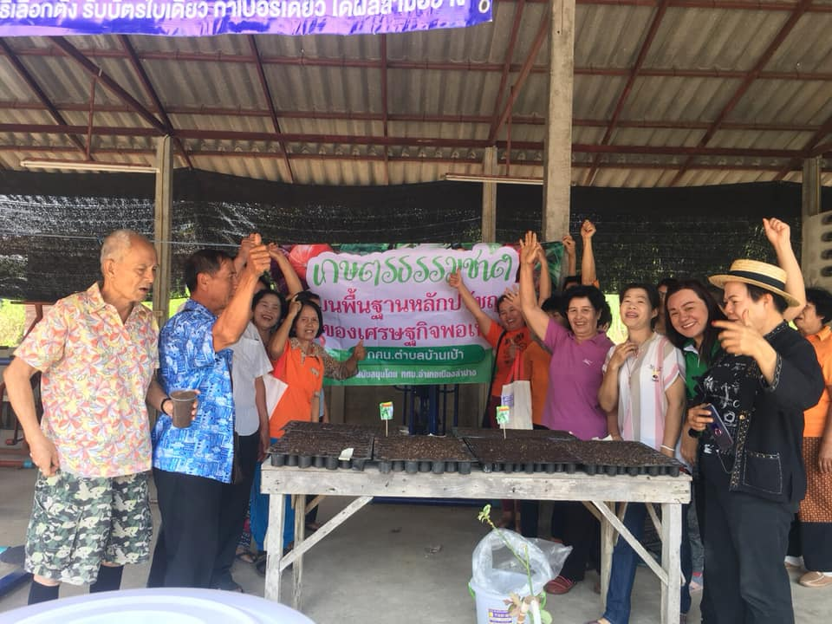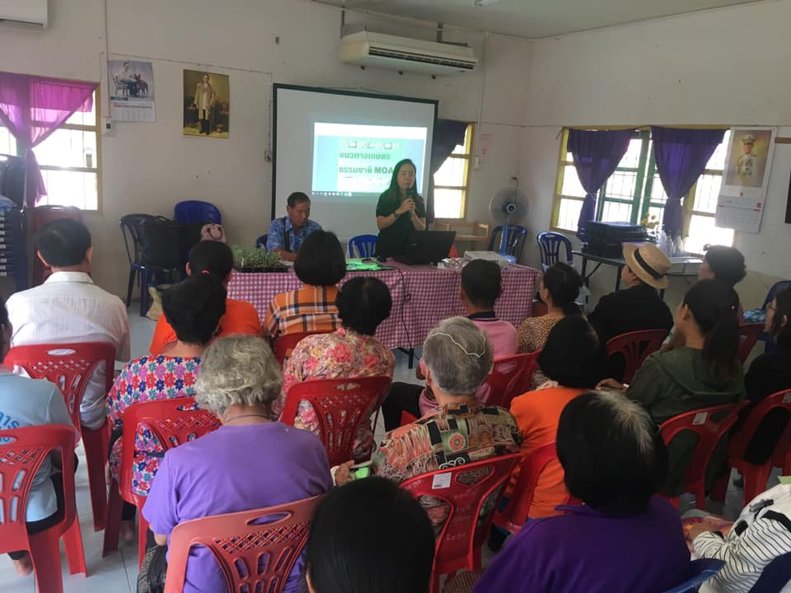

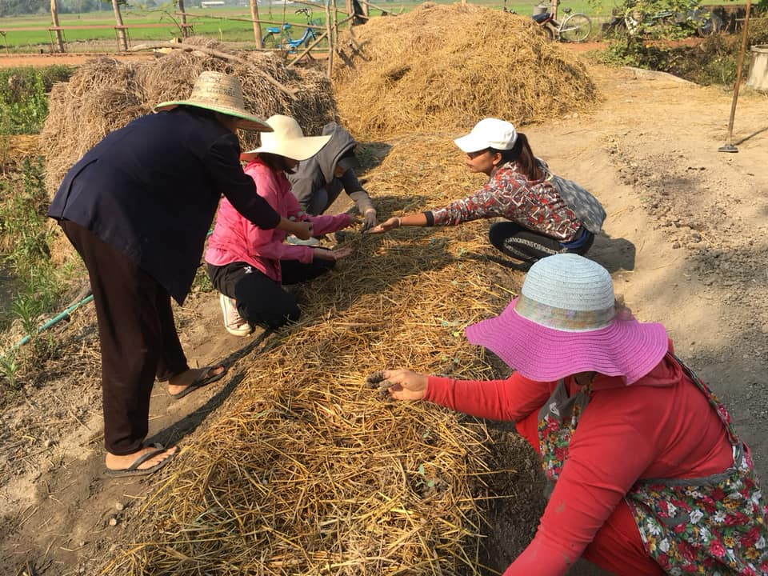

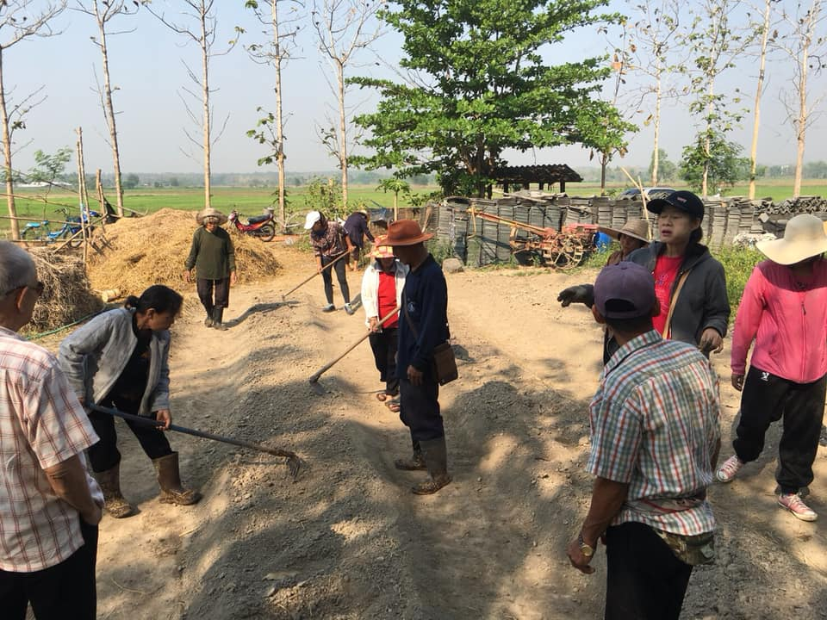

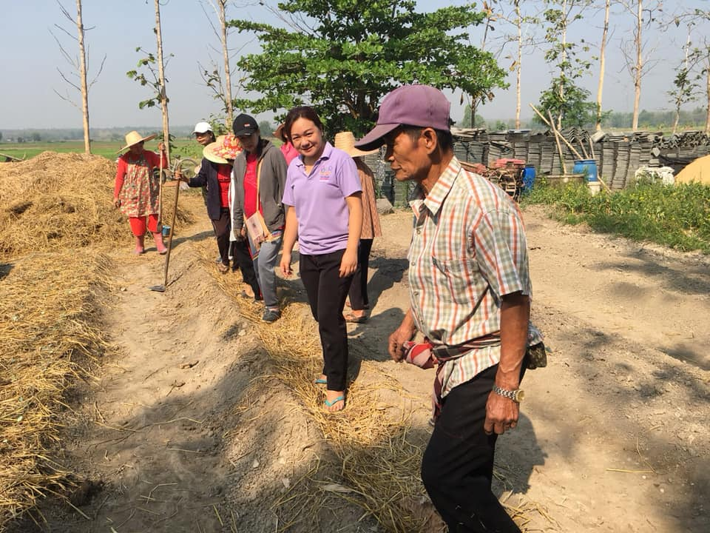

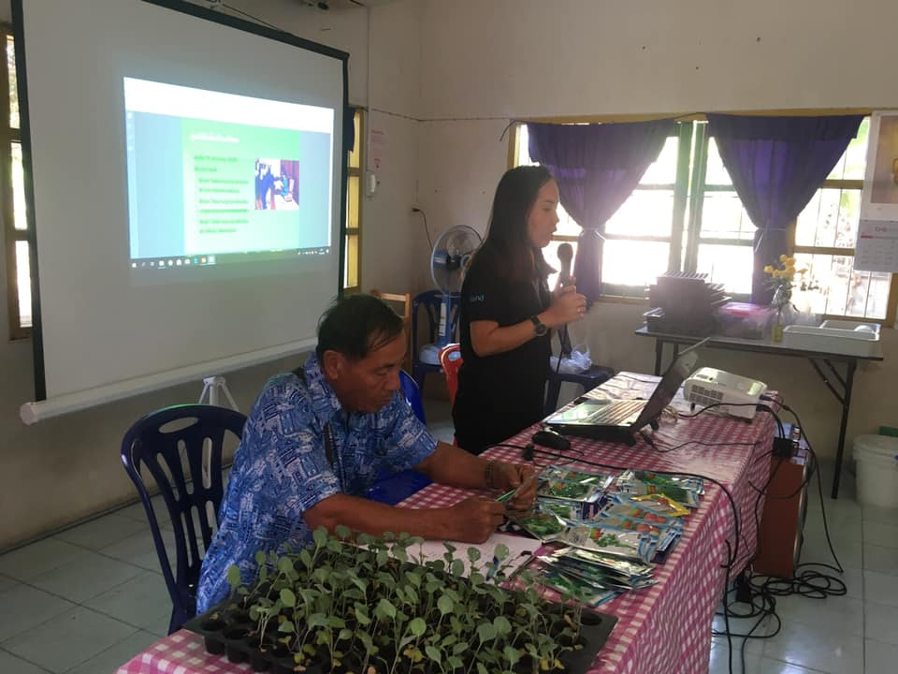

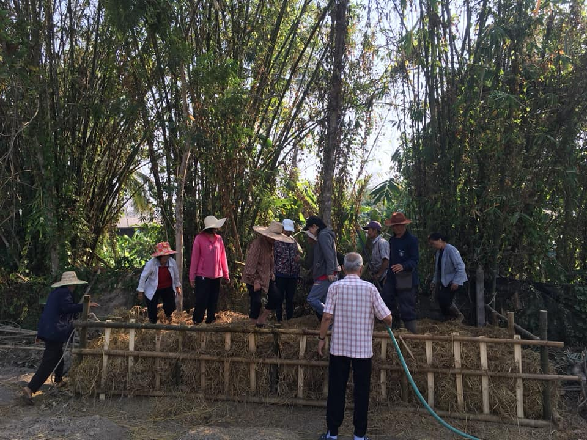

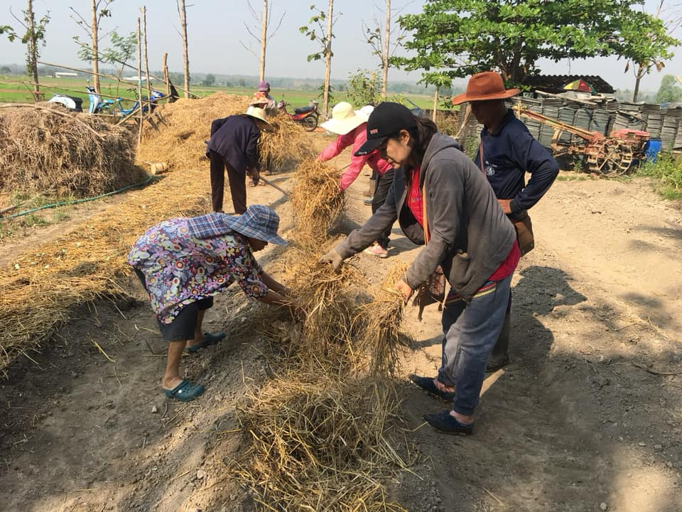

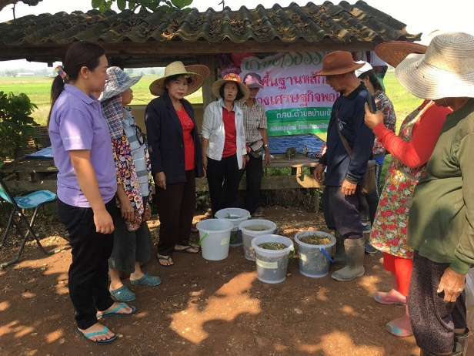

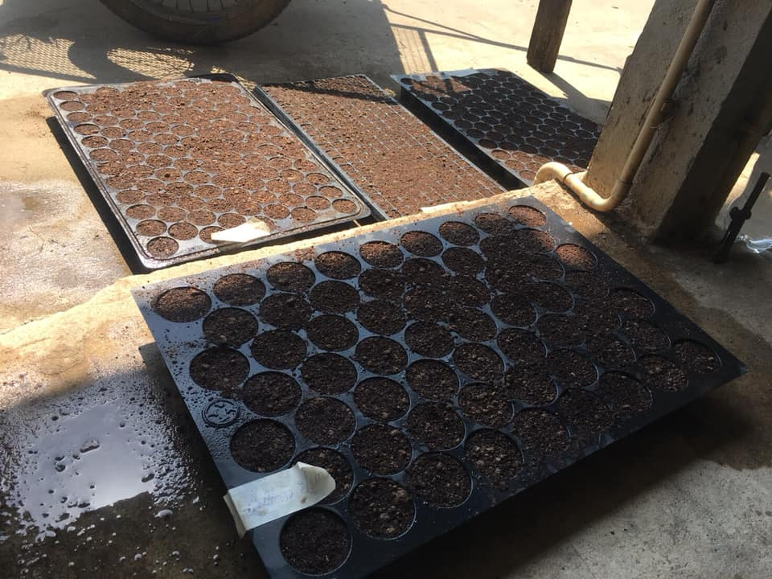

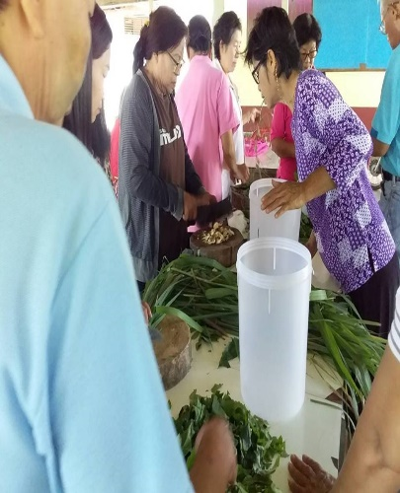

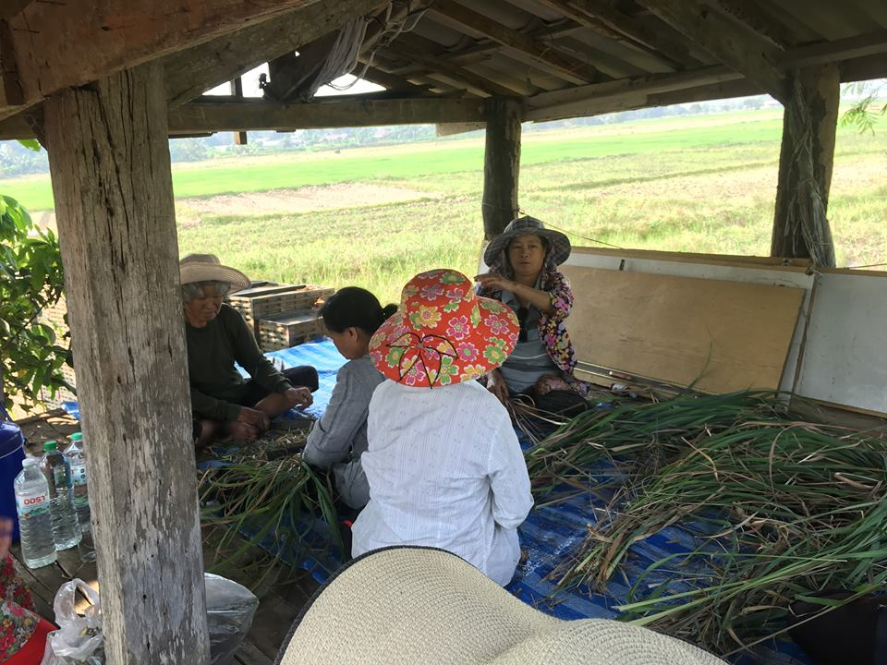

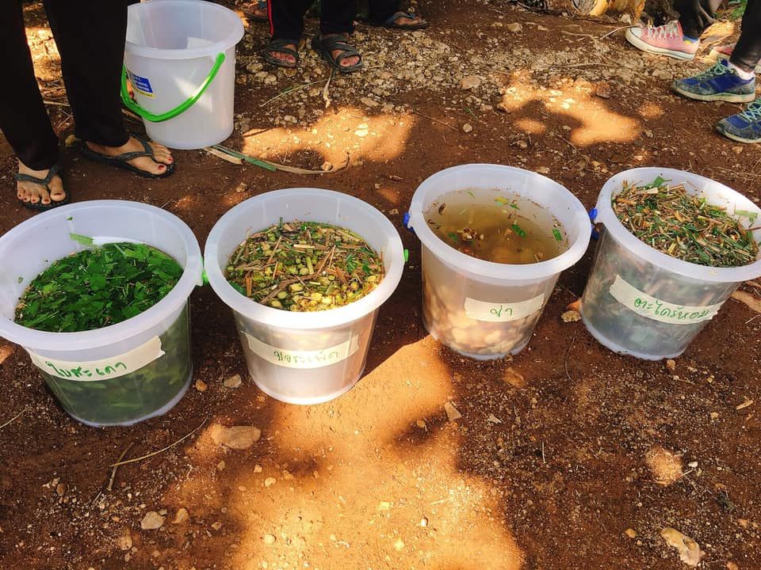

ผู้จัดทำโครงการได้น้อมนำหลักปรัชญาของเศรษฐกิจพอเพียงมาบูรณาการกับการจัดกิจกรรม ซึ่งสามารถวิเคราะห์การจัดโครงการกับหลักปรัชญาเศรษฐกิจพอเพียง 3 ห่วง 2 เงื่อนไข นำไปสู่ความสมดุลยั่งยืน ได้ดังนี้

**หลักความพอประมาณ**

* พอประมาณกับเวลา ที่ใช้ในการดำเนินการโครงการ การจัดกิจกรรมในแต่ละกิจกรรมใช้เวลาที่เหมาะสม และมีการรักษาเวลาที่เป็นอย่างดี ซึ่งเหมาะสมสำหรับกลุ่มเป้าหมายในการเรียนรู้การ หลักสูตรการปลูกผักสวนครัว
* พอประมาณกับจำนวนผู้เรียนไม่มากหรือน้อยเกินไป สามารถสอนได้ง่าย ผู้เรียนสามารถเรียนรู้ได้เร็ว และได้ปฏิบัติกันทุกคน
* พอประมาณกับเนื้อหาของแต่ละกิจกรรม อย่างในการเรียนรู้ และในแต่ละกิจกรรมเนื้อหามีความเหมาะสมกับผู้เข้ารับการฝึกอบรม
* พอประมาณกับสถานที่ สถานที่ที่ใช้จัดกิจกรรม วัด ซึ่งเป็นศูนย์กลางของประชาชนในชุมชน
* พอประมาณกับวัสดุอุปกรณ์ที่นำมาใช้จัดกิจกรรมและใช้วัสดุอุปกรณ์ในท้องถิ่น เช่น ต้นโหระพาหรือต้นผักแพ้ว กระสอบป่าน เมล็ดถั่วเขียว

**หลักความมีเหตุผล**

การจัดการศึกษาต่อเนื่อง เป็นการจัดกิจกรรม เพื่อให้กลุ่มเป้าหมายสามารถนำความรู้ หรือทักษะจากกิจกรรมการเรียนรู้ไปใช้ในชีวิตประจำวัน เพิ่มรายได้และนำไปต่อยอดเพื่อประกอบอาชีพ

**หลักการมีภูมิคุ้มกันในตัวที่ดี**

การเรียนรู้หลักสูตรการปลูกผักสวนครัว นั้น เป็นการเรียนรู้ที่สามารถนำไปใช้ในชีวิตประจำวันได้ เช่น การเพาะถั่วงอก การทำปุ๋ยหมักใบไม้ การปลูกผักสวนครัวเพื่อสุขภาพ โดยกลุ่มผู้เรียน หลังจากเรียนแล้วได้นำความรู้ไปใช้ในชีวิตประจำวันและครอบครัวชุมชนได้

**เงื่อนไขความรู้**

ความรู้เกี่ยวกับการ เช่น การปลูกผักสวนครัว การขยายพันธุ์พืชผักด้วยวิธีที่หลากหลาย การปรับปรุงดินโดยใช้ปุ๋ยใบไม้ การขยายพันธุ์พืชที่เหลือใช้ด้วยการปลูกในน้ำ การเพาะถั่วงอก

**เงื่อนไขคุณธรรม**

นำคุณธรรมมาใช้ในการจัดกิจกรรมคือ ความอดทน ความขยันและความพยายาม ความสามัคคี เนื่องจากงานการทำการเกษตรต้องใช้เวลาและความอดทน

**3.ความสอดคล้องกับ 3 ห่วง 2 เงื่อนไข**

หลักสูตรเกษตรธรรมชาติ เป็นหลักสูตรที่เกิดขึ้นจากการประชาคมที่เป็นความต้องการของคนในชุมชนนั่นคือการมีเหตุผลและใช้ภูมิปัญญาท้องถิ่นเป็นวิทยากรถือว่าเป็นการรู้จักพอประมาณ และสามารถทำขายเป็นอาชีพหลักอาชีพเสริมเพิ่มรายได้ให้กับตนเองและครอบครัวไม่ต้องซื้อทำให้ประหยัดเงินถือว่ามีภูมิคุ้มกันที่ดี

**4.จุดด้อย**

การปรับเปลี่ยนทัศคติของเกษตรกรที่ทำเกษตรแบบเคมีห้าทำแบบเกษตรธรรมชาติค่อนข้างยาก

**5.จุดควรพัฒนา และข้อเสนอแนะ**

ต้องมีเกษตรกรต้นแบบในเรื่องเกษตรธรรมชาติในพื้นที่ให้เกษตรที่สนใจได้มาศึกษาเรียนรู้และนำไปปรับใช้ในอาชีพและในชีวิตประจำวัน

**ตอนที่ 2 แบบประเมินความพึงพอใจ**

จากการเก็บรวบรวมข้อมูลโดยใช้แบบสอบถามความพึงพอใจการอบรม โดยแจกแบบสอบถามหลังเสร็จสิ้นโครงการ เก็บข้อมูลจากผู้เข้าร่วมกิจกรรม จํานวน 17 คน ข้อมูลดังนี้

**ตารางที่ 1 ข้อมูลทั่วไป**

|  |  |  |
| --- | --- | --- |
| **เพศ** | **ความถี่** | **ร้อยละ** |
| 1.ชาย | 1 | 5.88 |
| 2.หญิง | 16 | 94.11 |
| รวมทั้งสิ้น | 17 | 100.00 |

จากตารางที่ 1 ข้อมูลทั่วไปผู้ตอบแบบสำรวจเป็นเพศชาย คิดเป็นร้อยละ 5.88 เพศหญิง คิดเป็นร้อยละ 94.11

**ตารางที่ 2 อายุ**

|  |  |  |
| --- | --- | --- |
| **อายุ** | **ความถี่** | **ร้อยละ** |
| 1. ต่ำว่า 15 ปี | - | - |
| 2. 15 – 39 ปี |  |  |
| 3. 40– 59 ปี | 7 | 41.17 |
| 4. 60 ปี ขึ้นไป | 10 | 58.82 |

จากตารางที่ 2 อายุ พบว่าผู้เข้าร่วมกิจกรรมผู้เข้าร่วมกิจกรรมส่วนใหญ่มีอายุ 60 ปี ขึ้นไป คิดเป็นร้อยละ 58.82

**ตารางที่ 3 ระดับการศึกษา**

| **ระดับการศึกษา** | **ความถี่** | **ร้อยละ** |
| --- | --- | --- |
| 1. ประถมศึกษา | 10 | 58.82 |
| 2. มัธยมศึกษาตอนต้น | 2 | 11.76 |
| 3. มัธยมศึกษาตอนปลาย | 4 | 23.52 |
| 4. อนุปริญญา | - | - |
| 5. ปริญญาตรี | 1 | 5.88 |
| 6. อื่นๆ | - | - |

จากตารางที่ 3 –ผู้ให้ข้อมูลส่วนใหญ่มีการศึกษาอยู่ในระดับประถมศึกษา ร้อยละ 58.82

ความพึงพอใจของผู้เข้ารับการจัดกิจกรรมโครงการศูนย์ฝึกอาชีพชุมชนหลักสูตรการทำเกษตรธรรมชาติครบวงจร  จำนวน 40  ชั่วโมง ในประเด็นต่างๆดังนี้

**ตารางที่ 4 ความพึงพอใจของผู้เข้ารับการอบรม**

| ลำดับ | รายการ | ความเหมาะสม/ความพึงพอใจ(คน) | | | | | ค่าเฉลี่ย | ความหมาย |
| --- | --- | --- | --- | --- | --- | --- | --- | --- |
| มากที่สุด | มาก | ปานกลาง | พอใช้ | น้อย |
| 1 | เนื้อหาที่จัดการเรียนรู้ตรงตามความต้องการของท่านเพียงใด | 10  2.94 | 7  1.64 |  |  |  | 4.58 | มากที่สุด |
| 2 | วิทยากรให้ความตรงตามเวลา | 13  3.82 | 4  0.94 |  |  |  | 4.76 | มากที่สุด |
| 3 | ความสามารถในการถ่ายทอดความรู้ของวิทยากร | 11  3.23 | 6  1.41 |  |  |  | 4.64 | มากที่สุด |
| 4 | จำนวนสื่อ/อุปกรณ์การฝึกประกอบการเรียนเพียงพอเพียงใด | 10  2.94 | 7  1.64 |  |  |  | 4.58 | มากที่สุด |
| 5 | ท่านได้รับความรู้และสามารถฝึกทักษะได้ตามที่คาดหวังมากน้อยเพียงใด | 13  3.82 | 4  0.94 |  |  |  | 4.76 | มากที่สุด |
| 6 | สถานที่เรียนเหมาะสมเพียงใด | 13  3.82 | 4  0.94 |  |  |  | 4.76 | มากที่สุด |
| 7 | ระยะเวลาในการเรียน/กิจกรรมเหมาะสมเพียงใด | 10  2.94 | 7  1.64 |  |  |  | 4.58 | มากที่สุด |
| 8 | ความรู้ที่ได้รับและการนำไปใช้ในชีวิตประจำวันมากน้องเพียงใด | 13  3.82 | 4  0.94 |  |  |  | 4.76 | มากที่สุด |
| 9 | ท่านพึงพอใจต่อหลักสูตรนี้เพียงใด | 11  3.23 | 6  1.41 |  |  |  | 4.64 | มากที่สุด |
| ค่าเฉลี่ยรวม | | | | | | | 4.67 | มากที่สุด |  |  |  |  | 4.67 |  |

ค่าเฉลี่ย 4.51 – 5.00 หมายถึง พึงพอใจมากที่สุด

ค่าเฉลี่ย 3.51 – 4.50 หมายถึง พึงพอใจมาก

ค่าเฉลี่ย 2.51 – 3.50 หมายถึง พึงพอใจปานกลาง

ค่าเฉลี่ย 1.51 – 2.50 หมายถึง พึงพอใจน้อย

ค่าเฉลี่ย 1.00 – 1.50 หมายถึง พึงพอใจน้อยที่สุด

จากตารางที่ 4 การจัด โครงการอบรมเกษตรธรรมชาติครบวงจร 40 ชั่วโมง คิดเป็นร้อยละ 4.67

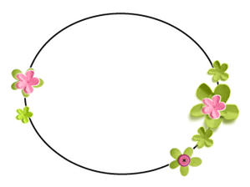

**คณะทำงาน**

1.นางเกตุแก้ว อริยะเลิศเมตตา ผอ.กศน.อำเภอเมือง คณะที่ปรึกษา

2.นางสาวยุรัยยา อินทรวิจิตร หัวหน้ากลุ่มงานจัดการศึกษาฯ คณะที่ปรึกษา

3.นางสาวสุพรรณี วงค์แสน หัวหน้ากลุ่มอำนวยการ คณะที่ปรึกษา

4.นางอภิชญา ดีผาย หัวหน้างานการศึกษาต่อเนื่อง คณะที่ปรึกษา

5.นางสาวระพีพรรณ ภิญโญ ครู กศน.ตำบลบ้านเป้า ดำเนินการ

**ผู้เรียบเรียง/ผู้พมพ์**

นางสาวระพีพรรณ ภิญโญ ครู กศน.ตำบลบ้านเป้า

